不平衡検出器の誤作動問題と対策

E05113 柳川怜司

１．はじめに
近年．高度情報化の著しい中.電力需要の増加に伴い.電気保安の確保.電気使用合理化対策面から電気の質的面の一要素として.電圧の値や位相の測定や管理が必要になってきている。三相交流電源に単相交流負荷を接続する際は.電圧不平衡を防止するよう管理基準を設定することが.規定されている。現在.不平衡を防止するにあたって.電源側と負荷側との間に不平衡検出器を設置し.電圧の位相を検出していくことで電気の管理を行っている。
しかし最近.不平衡検出器の誤作動問題が発生している。原因については色々な説があり.誤作動問題の有力な要因は未だ判明してはいない。問題が解明することで.よりよい電力供給が可能になると考えられる。今回.本研究の目的として.原因究明及び現状考えられうる要因の一つを基に解析を行っていく。
２．不平衡の要因
負荷側における不平衡が起きる要因としては.以下のような理由が考えられる。
①線路こう長が長い配電線からの供給電圧が.各相の負荷の不平衡故に発生する。
②高圧受配電設備の異容量V結線変圧器などのインピーダンスのアンバランスと不平衡三相負荷によって電圧不平衡率が大きくなってしまったこと。
③使用設備の著しい単相負荷の不平衡によるもの。
今回の研究内容としては①を主眼においていくことにする。
３．配電系統の設備構成
今回の研究では負荷側の不平衡を考えていくため.送電線系統よりも配電系統について重きを置いていくことにする。それにあたり.は出でん系統の設備構成についても述べていく事にする。

指導教員 藤田吾郎

配電系統は電力系統の末端
３．不平衡検出器について
３．１ 目的
三相電源又は三相結線された負荷において、落雷などのトラブルにより欠相する事態が発生した場合．電流の逆流を起こさせない為に検出器で電圧を検出し.遮断器を作動させて遮断する.また、検出器で電圧の位相を確認した際.各相の位相差が１２０°から５～１０°以上の位相のずれが確認された場合.遮断器を作動させて遮断する。
３．２ 運用
電柱上部に取り付けられ.開閉器と検出器をケーブルで繋ぐことで三相の電圧.電圧の位相を検出している。
また.タイマーも取り付けられており.位相のずれが生じた状態が２～５秒以上継続する場合.遮断器を作動させて遮断する。
４．電柱における不平衡検出器の接地条件
先にも述べたように.この不平衡検出器は電柱の上部に
取り付けられている。図１に示すように電柱最上部に開閉器が設置されている。この開閉器にはPD(Potential Devider)が組み込まれており.また.各相の高圧線には計器用変流器CT(Current Transformer)が取り付けられており.CTは開閉器とケーブルで繋がれている。
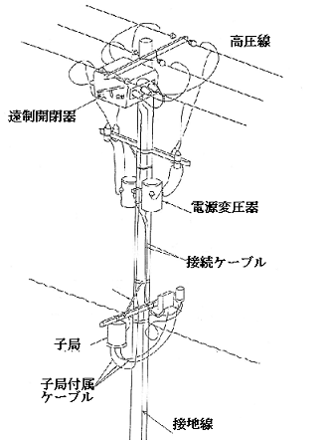
図１ 電柱における開閉器.子局の配置
また.図１を見てわかるように.開閉器はそれの下部にある子局ともケーブルを介して繋げられている。不平衡検出器は子局の中に設けられており.開閉器で検出した電圧のデータをケーブルを通して子局に送っている。なお.検出している電圧波形は.コンマ秒～２秒分の波形である。
５．考えられうる問題点
続いて.考えられうる問題点を以下に挙げていく。
①昨今の電力需要に伴う負荷側の不平衡化
②配電線側にねん架を取り入れなかった事による不平衡
③対地間電圧から線間電圧への変換計算におけるミス
④開閉器と子局を繋ぐケーブルへの外部からのノイズ
①については負荷側の不平衡化と判断し.検出器にかかる電圧の数値を解析した上で.検出器の影響を考慮していく。また.各種機器.特に不平衡検出器の限界について調査していく。
②については.各相の線路定数の平衡.他の電線路に対する電磁誘導作用を減少させるために.送電線相互の位置を順に変更させて架設するねん架を.送電線側に取り入れても配電線側に取り入れなかったことが要因の一つとして考慮していく。[]
③については非常に考えにくい事象ではあるが.回路計算等の分野として.検出器内部の機器の各種数値を参考に検討していく。
④については電力系統の問題としては.本研究室で扱う分野とは異なる内容なので.あくまで問題の一例であると捉えていく。
６．シミュレーション条件
６．１ シミュレーションモデル
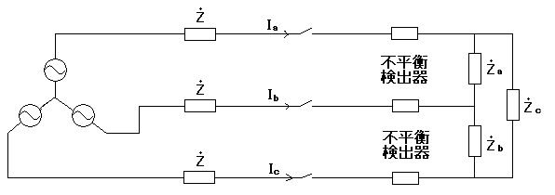
図２ 三相系統への不平衡検出器の導入
今回.誤作動問題に取り組むにあたって.先に挙げた問題点の①について取り組むことにした。三相系統へ不平衡検出器を導入した際の系統図を図２に示す。
図２において.三相電源は接地形である。なお.不平衡検出器コンデンサ形計器用変圧器PDを使用しており.観測しているのは対地間電圧であり.これを線間電圧に変換している。
６．２ 解析
図２の回路において三相電源.負荷の数値を設定していき.検出器が検出する電圧の値と位相を算出していく。負荷の値がいくらになることで検出器が作動してしまうかの限界を調査していく。
７．まとめと今後の展望
以上より.どの問題点も実測データの存在が不可欠となってくる。①は予測できる範囲内の数値でデータをとり.図１の系統の限界を調査することはできる。しかし.その他については.現状としては問題点のみを挙げていくことしかできず.今後としては得られた実測データを基に研究を進めていく必要があると考えられる。
８．参考文献
緒方興助.小賀由章.新井芳明.多田正美 著「図説電気・電子用語事典」実教出版株式会社 (1999)

